

**UNIDAD DE APRENDIZAJE**: Comunicación serial.

**Objetivo: Aprender a recibir y transmitir datos usando el puerto serial (TTL232 / USB) de la computadora.**

**INTEGRANTES**

PRADO RODRIGUEZ VANESSA MARISOL

CAPUCHINO GONZÁLEZ JONATHAN ALEJANDRO

# MATERIAL

1. Computadora-Software Kinetis design & Matlab.
2. Freescale kl25z.
3. Sensor lm35.
4. Cables dupont.
5. Encendedor.

Desarrollo

Para comenzar la práctica utilizamos el software Kinetis design para crear el código y utilizar el sensor de temperatura a nuestra conveniencia.

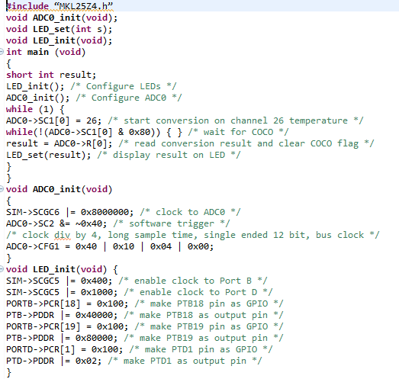

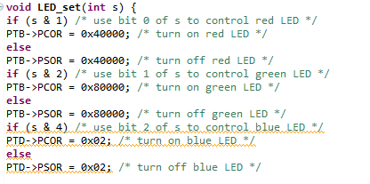

Después de compilar el programa, comenzamos con la comunicación serial de Matlab con la tarjeta kl25z

.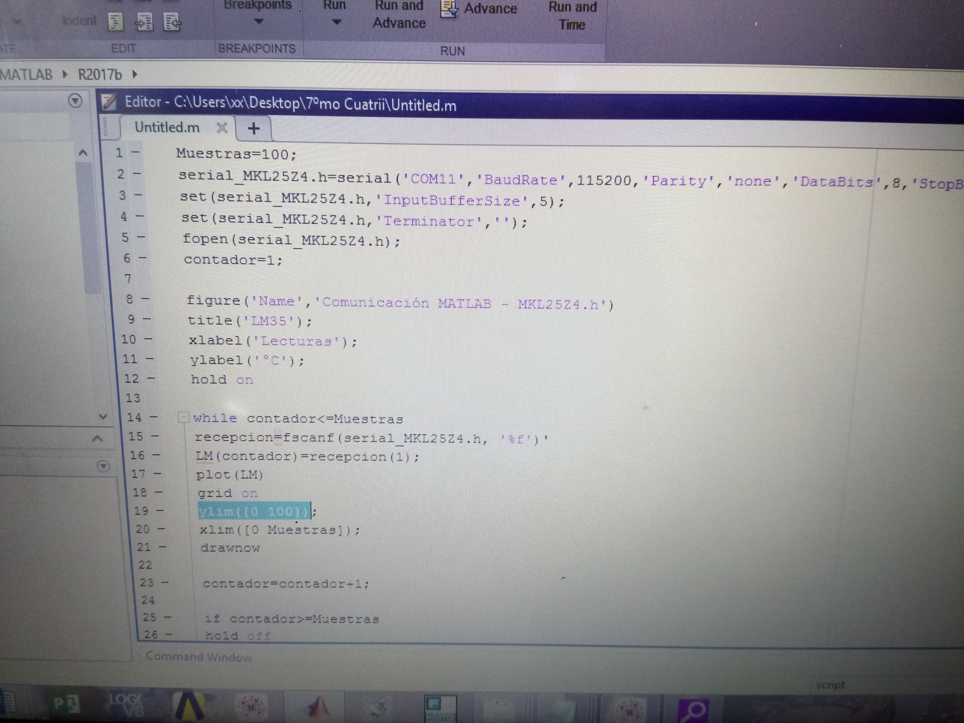

Indicando que para detectar una cierta temperatura, aparezca en una gráfica y nos muestre los datos.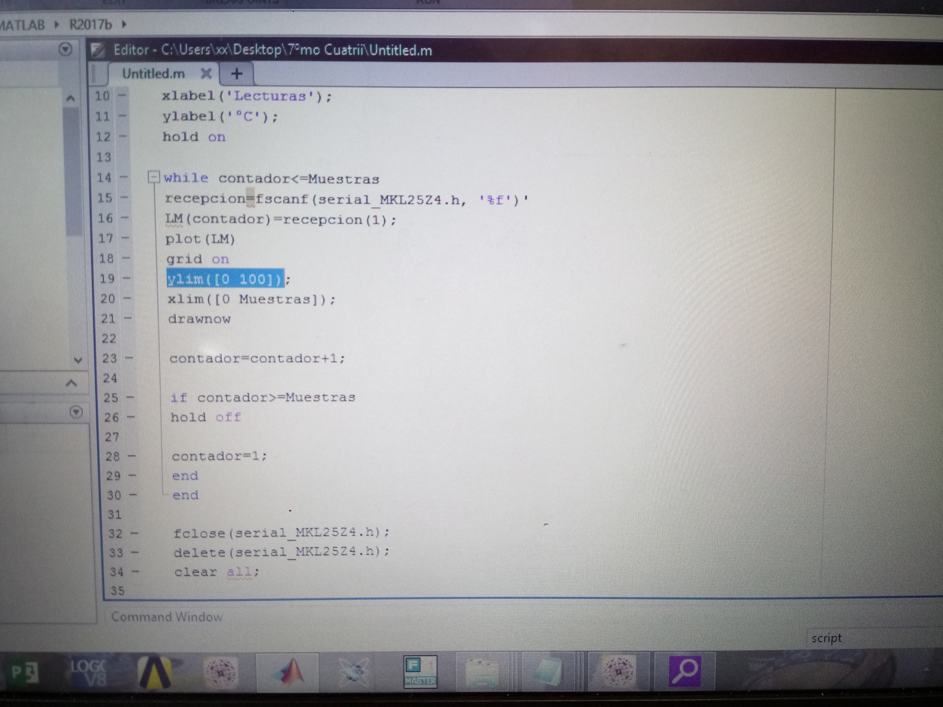

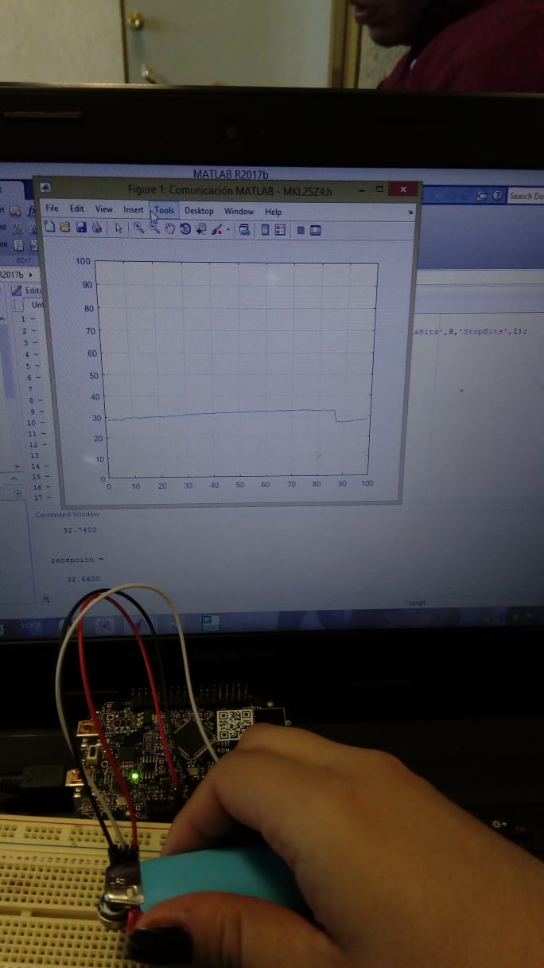Por ejemplo al calentar el sensor, en la grafica se muestre una línea ascendente y si se enfría el sensor muestre una línea descendente.

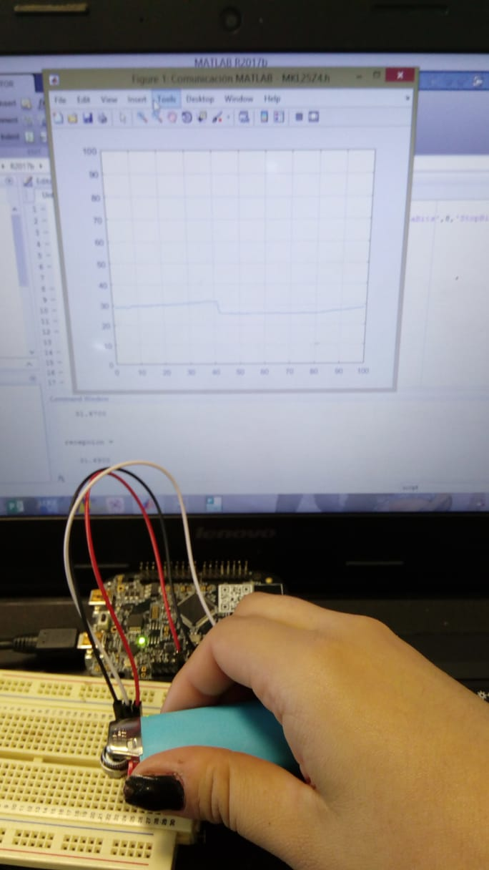

Utilizamos el encendedor para calentar el lm35 y en la gráfica nos mostrara que de verdad estaba funcionando, y esperamos a que se enfriara para que bajaran los grados en la gráfica.

Utttutut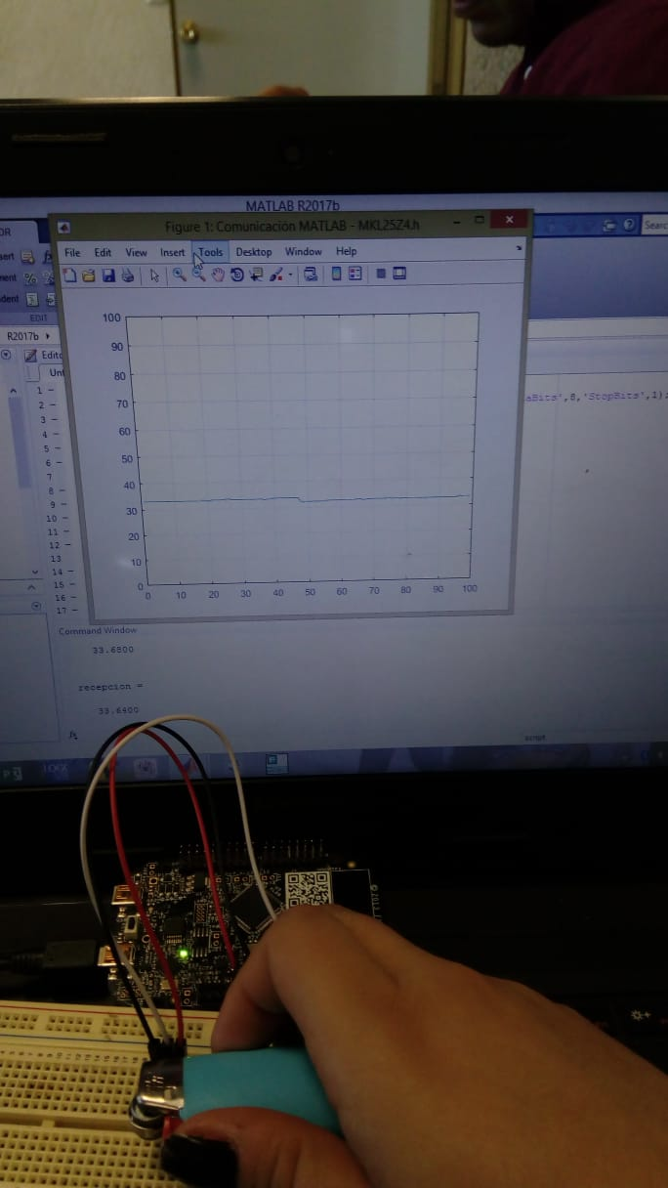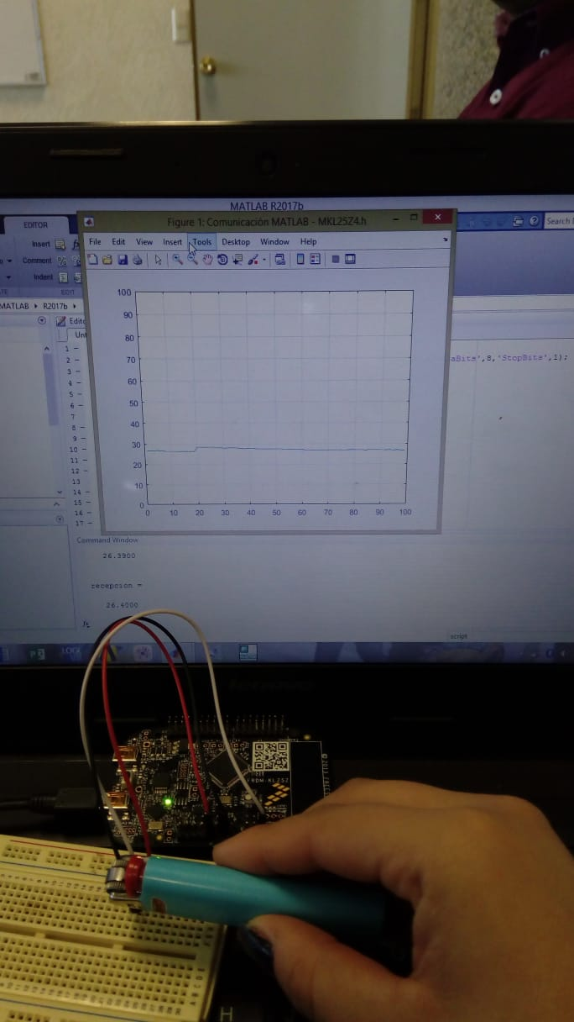

Conclusión

Esta práctica nos ayudó a recordar el uso del software Kinetis y como programar la tarjeta kl25z, y para utilizar la comunicación serial en Matlab fue lo más complicado ya que la muestra de datos del ADC nos daba muchos problemas pero no fue imposible de corregir, al final es una forma muy sencilla de cómo hacer una muestra de datos con una comunicación serial utilizando un ADC.